**VILLA DE CANDELARIA**

**Alcaldía**

**Agencia de Empleo y Desarrollo Local**

**A N U N C I O**

# 118816

El Pleno de la Corporación, en sesión ordinaria celebrada el pasado 9 de junio de 2017, acordó la aprobación inicial del Reglamento de Funcionamiento del Centro Tecnológico de Candelaria (CTcan), cuyo anuncio fue publicado en el Boletín Oficial de la Provincia con fecha 23 de junio de 2017.

El plazo de información pública y audiencia a los interesados para la presentación de reclamaciones o sugerencias se estableció en 30 días hábiles contados desde el día siguiente a la mencionada publicación.

En el caso de no presentarse reclamaciones o sugerencias en dicho plazo se entendería definitivo el acuerdo de aprobación del referido Reglamento, hasta entonces provisional.

Una vez ha finalizado el mencionado plazo y tras constatar mediante informe del Servicio de Atención a la Ciudadanía que no se han presentado reclamaciones o sugerencias, se procede a la publicación en el Boletín Oficial de la Provincia (BOP) del texto definitivo del Reglamento de Funcionamiento del Centro Tecnológico de Candelaria (CTcan) que se expone a continuación:

**INTRODUCCIÓN. EXPOSICIÓN DE MOTIVOS**

El Centro Tecnológico de Candelaria, de ahora en adelante **CTcan**, se configura como un espacio municipal de apoyo a la creación e innovación empresarial.

Se encuentra dotado de oficinas, infraestructuras y equipamientos para el alojamiento temporal de **empresas de nueva creación**, así como de **empresas ya creadas** con actividad relevante en I+D+i cuyo establecimiento en el Centro se considere de interés para el mismo o para el municipio.

A dichas empresas, desde la Agencia de Empleo y Desarrollo Local de Candelaria se les proporcionará **determinados servicios de acompañamiento**, formación, asesoramiento y tutorización adaptados a las necesidades de cada proyecto empresarial con el fin de facilitar el desarrollo de iniciativas empresariales de interés local, favoreciéndose aquellas que por su interés social o estratégico así se determinen.

El Ayuntamiento de Candelaria, de cara a su aplicación en el CTcan, **establece las presentes normas** para su cumplimiento por parte de las empresas usuarias de los espacios que promueve, con la finalidad de armonizar y organizar las actividades que se desarrollen en ellos y clarificar los derechos y responsabilidades de las empresas en relación con los derechos y responsabilidades de la propiedad.

Los **objetivos del Centro y del presente Reglamento** son los siguientes:

* Mejorar las **oportunidades para las personas emprendedoras** en el municipio de Candelaria, mediante la puesta a disposición de un servicio integral de apoyo a las nuevas empresas.
* Fomentar la **diversificación de servicios en el municipio** de Candelaria, mediante la apuesta por las personas emprendedoras que desarrollen sus planes de negocio en áreas innovadoras, tratando de que estas firmas se diferencien de los actuales sectores predominantes en el municipio.
* Favorecer un modelo de **desarrollo empresarial local** que mejore la aportación de las empresas existentes en cuanto a inversiones, empleo y creación de valor social.
* Dinamizar el nuevo tejido empresarial orientándolo hacia la mejora de sus factores de **competitividad, eficiencia y rentabilidad**.
* El desarrollo de **ventajas competitivas** aprovechando los recursos existentes (sector de actividad, desarrollo de nuevas tecnologías, mejoras de las ventajas competitivas).

Ofrecer un entorno que añada valor a las empresas que se ubican en él, tanto por la imagen de

* Ofrecer un entorno que añada valor a las empresas que se ubican en él, tanto por la imagen de sus instalaciones, en las que los cesionarios llevan a cabo negocios con sus empresas proveedoras y clientes, como por las prestaciones que ofrece a las empresas alojadas. Es por ello que parece adecuado que los servicios del Vivero se orienten hacia tres elementos clave: **emprendeduría, innovación y empleo**.
* Favorecer la creación de **puestos de trabajo** que de forma inducida conlleva la creación de empresas y su proyección futura sobre el tejido socioeconómico de Candelaria.
* Servir de un elemento canalizador del "conocimiento" atesorado por las empresas, fomentando el **intercambio de experiencias "know-how"**, de tal forma que este saber hacer se difunda entre el mayor número de empresas y no necesariamente con carácter exclusivo entre las alojadas en el CTcan.
* Establecer los **derechos, obligaciones y responsabilidades de las empresas usuarias** de los espacios del CTcan y las condiciones para su aplicación en relación con los derechos y obligaciones de la propiedad y de las demás empresas usuarias.
* Organizar la **administración de los espacios** para su mantenimiento y conservación, así como los despachos y espacios de uso común.
* Controlar en general, las relaciones de **vecindad entre las empresas usuarias** y vigilar la concurrencia y adecuada utilización de servicios comunes e infraestructuras de uso común.
* Establecer las **normas internas** en todos aquellos aspectos necesarios para el funcionamiento adecuado del mismo y las consecuencias del incumplimiento de dichas normas.

Todas las previsiones establecidas en el presente Reglamento se entenderán sin perjuicio de las condiciones acordadas en cada uno de los contratos de carácter administrativo especial que se firmen. Por lo tanto, en caso de **cualquier interpretación contradictoria entre este Reglamento y los contratos, prevalecerán las cláusulas establecidas en estos últimos**.

Las presentes normas y las modificaciones que puedan ser introducidas en las mismas, serán **obligatorias para todas las empresas usuarias** de los espacios promovidos por el CTcan.

Se entenderá por **empresa alojada** aquella que ocupe tras el procedimiento de licitación correspondiente una oficina en el Centro Tecnológico de Candelaria.

Se entenderá por **empresa usuaria** a toda aquella que utilice espacios o equipamientos del CTcan**, se encuentre o no alojada en el Centro.**

Debido a las especiales características de cada espacio, las presentes normas podrán ser **modificadas** previa aprobación por el órgano municipal competente cuando sea necesario, a fin de lograr la adaptación y mejora constante de la infraestructura de acuerdo con las necesidades requeridas.

**TÍTULO PRIMERO: DISPOSICIONES GENERALES**

***Artículo 1.-*** Objeto.

Este Reglamento regula el funcionamiento del Centro Tecnológico de Candelaria (CTcan), así como los derechos y obligaciones de las empresas usuarias y el uso de las instalaciones.

***Artículo 2.-*** Principios y Objetivos.

La organización del CTcan responde a los principios de polivalencia de los espacios y servicios, así como de la integración y coordinación de las actividades a desarrollar, con la participación activa de las empresas usuarias del mismo.

El Centro Tecnológico de Candelaria, es un espacio físico desde donde se pretende dinamizar y fortalecer la economía del municipio mediante **acciones e iniciativas de carácter innovador:**

1. Dedicando espacios físicos que sirven como **oficinas** para las empresas alojadas.
2. Desarrollando en la sede una **zona** donde las personas interesadas puedan desarrollar sus ideas de emprendimiento, generando así sinergias de **coworking y networking**.
3. Desarrollando una actividad de recopilación de información que permita **detectar las necesidades formativas y de desarrollo** del municipio.
4. Desarrollando una labor de **prospección de negocios** en el término municipal de Candelaria, y su entorno, que puedan servir a los interesados a enfocar su labor emprendedora.
5. Creando un **lugar de fomento de la cultura emprendedora** tanto para el municipio como para su entorno y que de este modo se fomente una vocación comarcal e insular del Centro mediante la organización de charlas, coloquios y ponencias.
6. Sirviendo de **nexo de unión entre las distintas entidades** que interactúan en la economía local, coordinando a todos ellos para lograr la cooperación.
7. **Orientando a las personas emprendedoras** a fin de que las ideas incipientes puedan plasmarse en una realidad económica viable.
8. **Asesorar a las personas emprendedoras** en los trámites de inicio para la creación de empresas

***Artículo 3***.- Estructura de gestión del Centro.

La dirección, gestión, organización y supervisión del CTcan estará a cargo del **Ayuntamiento de Candelaria**, a través de la **Agencia de Empleo y Desarrollo Local**.

***Artículo 4.-*** Responsabilidades de la Agencia de Empleo y Desarrollo Local

* **Coordinación**, control, seguimiento, difusión y evaluación.
* **Definición** de la filosofía, políticas de actuación y de los programas a desarrollar.
* Diseño de las **estrategias** de actuación y velará por el cumplimiento de los objetivos propuestos y por el respeto a la filosofía del Centro.

* Redacción de las bases para la licitación del **procedimiento** de asignación de espacios.
* Velar y colaborar en la consecución de los **objetivos** del mismo (dinamizar, diversificar, innovación, empleo, competitividad, servicios, coordinación...).
* Establecer las **directrices de programación** planteadas por el Ayuntamiento de Candelaria.
* Velar por el cumplimiento de la **normativa** del Centro.
* Proponer al órgano competente la imposición de **sanciones** por el incumplimiento del Reglamento y normativa de aplicación para el adecuado funcionamiento del Centro.
* Realizar los **informes y evaluaciones** que se soliciten por el Ayuntamiento de Candelaria.
* Proporcionar a las empresas usuarias los **servicios de asesoramiento empresarial** que se ofrecen con carácter general desde la Agencia de Empleo y Desarrollo Local a emprendedores y empresas, entre los que se pueden destacar, sin ánimo exhaustivo:

✓✓ Asesoramiento sobre formas jurídicas, trámites del alta de la actividad, de constitución de las sociedades mercantiles, fiscalidad y otros trámites específicos.

✓✓ Apoyo en la tramitación de la Capitalización o Pago Único de la prestación por desempleo.

✓✓ Ayuda en la tramitación de documentación para la creación de empresas: licencia de apertura, encuadramiento de la Seguridad Social, etc.

✓✓ Información y apoyo a la tramitación de subvenciones y ayudas económicas. ✓✓ Información para la tramitación de Microcréditos a la emprendeduría. ✓✓ Alta online de autónomos y empresas (SL) a través del PAE (Punto de Atención al Emprendedor). ✓✓ Formación Continua para empresas y emprendedores en colaboración con otras entidades: Cabildo, CEOE, ATA, Cámara de Comercio, Sindicatos...

✓✓ Evaluaciones de calidad SICTEC en colaboración con el área de Comercio.

✓✓ Intermediación laboral a través de la Agencia de Colocación del ayuntamiento.

* En general aquellas funciones del CTcan que no se atribuyan a otros órganos municipales.

***Artículo 5.-*** Tipos de espacios

El Centro Tecnológico de Candelaria va a contar en sus instalaciones con **dos tipos de espacios**:

 **“Vivero de empresas CTcan”**: Destinado a nuevas empresas (con o sin personalidad jurídica propia) con un máximo de dos años de antigüedad.

 **“Enclave de empresas CTcan”**: Destinado a empresas ya creadas con actividad relevante en I+D+i.

Del mismo modo las empresas podrán solicitar una **adscripción virtual** al CTcan para poder acceder al uso y disfrute de determinados servicios e instalaciones, tales como:

* **Domiciliación** profesional en el CTcan, pudiendo utilizar nuestra dirección para sus actividades profesionales.
* Utilización de 5 horas al mes (no acumulables) de la **sala de reuniones**, según disponibilidad.
* Tener **visibilidad en la web del CTcan**, en su caso, con un espacio propio, así como en cualquier material promocional donde se detallen las entidades adscritas.
* **Asesoramiento empresarial** puntual por parte de la Agencia de Empleo y Desarrollo Local.
* **Participación** en las actividades promovidas por el CTcan, como desayunos, encuentros, eventos, formación, jornadas, conferencias, etc.

Las instalaciones del Centro podrán ser asimismo puestas a disposición de empresas con y sin personalidad jurídica propia de manera puntual y de cara al fortalecimiento y dinamización de la economía local.

La decisión de la cesión será tomada desde la Agencia de Empleo y Desarrollo Local siempre que:

* No exista ningún ánimo de lucro en la actividad a desarrollar.
* Se estime que produce un claro beneficio a las empresas, la ciudadanía o el desarrollo económico del municipio de Candelaria.

***Artículo 6.-*** Duración de la estancia de las empresas en el Centro

1. Respecto a las empresas “en incubación” (empresas con un máximo de dos años desde el inicio de su actividad) en el vivero de empresas del CTcan:
   * La duración del contrato de cesión se establece por el plazo de DOS AÑOS a contar desde el día de su firma, con posibilidad de prórroga de un tercero, tal y como permite la Comisión Europea, que considera el periodo de incubación como un periodo total de tres años. Cumplido dicho plazo, se producirá automáticamente la extinción del contrato que les vincula con el CTCAN. La empresa podrá solicitar con antelación una plaza como empresa con actividad relevante en I+D+i en el “enclave de empresas” CTCAN.
   * La prórroga tendrá, en cualquier caso, un carácter excepcional y se aplicará de forma restrictiva y deberá ser aprobada por la Junta de Gobierno del Ayuntamiento de Candelaria a propuesta del equipo técnico de la Agencia de Empleo y Desarrollo Local.

1. Respecto a las empresas ubicadas en los “enclaves CTcan”:

* Se establecen contratos de **3 años** de estancia con posibilidad de prórrogas anuales, contados a partir de la fecha de formalización del oportuno contrato.
* El contrato podrá ser prorrogado previa solicitud de la empresa con una solicitud mínima de 2 meses anterior al vencimiento del contrato inicial, o en su caso, de la prórroga del mismo.
* La prórroga deberá ser solicitada por la empresa previa petición motivada donde se justifique la existencia de circunstancias que acrediten la importancia o trascendencia que tiene su ubicación en el vivero de empresas para el mantenimiento de la actividad. Tal extremo será verificado por los técnicos de la Agencia de Empleo y Desarrollo Local los cuales emitirán informe sobre la procedencia o no de la prórroga solicitada. En base a ese informe la Junta de Gobierno Local del Ayuntamiento de Candelaria acordará lo más procedente.

Transcurrido el plazo correspondiente y de no haberse propuesto prórroga, la empresa, sin necesidad de requerimiento especial, procederá a desalojar el local, sin derecho indemnizatorio alguno a su favor.

**TÍTULO SEGUNDO. DE LAS EMPRESAS ALOJADAS**

***Artículo 7.-*** Condiciones de las empresas alojadas

* 1. A efectos del presente Reglamento se entiende por **empresa alojada** a aquellas que habiendo solicitado ser beneficiaria de un local en el CTcan, y tras el correspondiente procedimiento de adjudicación han obtenido un espacio en el mismo y han firmado el correspondiente contrato de carácter administrativo especial formalizado en documento administrativo.

* 1. **Adjudicación de espacios**

La adjudicación de espacios en el Centro Tecnológico de Candelaria se llevará a cabo mediante un procedimiento público abierto, al amparo de los dispuesto en el Real Decreto Legislativo 3/2011, de 14 de noviembre, por el que se aprueba el texto refundido de la Ley de contratos del Sector Público, y conforme a lo dispuesto en el art. 92.1 del Reglamento de Bienes de las Entidades Locales.

El “Pliego de Condiciones que han de regir la adjudicación de locales de oficinas en el Centro Tecnológico de Candelaria (CTcan)”, será elaborado por la Agencia de Empleo y Desarrollo Local de Candelaria y puesto a disposición del área de contrataciones del Ayuntamiento para el inicio del procedimiento de adjudicación.

En dichos Pliegos se deben explicitar:

* Las actividades susceptibles de adjudicación de espacio
* Las actividades excluidas y su motivación
* Especificación de sectores prioritarios
* Puesta a disposición de solicitudes y anexos en su caso
* Criterios de adjudicación, baremación y valoración de las solicitudes, estableciendo la puntuación para cada uno de los criterios establecidos.

***Artículo 8.-*** Derechos de las empresas usuarias.

* Disfrutar, de acuerdo a las normas de uso establecidas y las tasas, de todos los servicios específicos y comunes que preste el Centro en sus instalaciones.
* Hacer uso de las instalaciones en los días y horarios señalados en la cesión contratada.
* Encontrar las instalaciones, mobiliario y material en perfectas condiciones.
* Presentar las quejas, sugerencias o reclamaciones que estime convenientes por escrito.
* Participar en la mejora continua del CTcan, aportando ideas, sugerencias y proyectos futuros, a través de la Agencia de Empleo y Desarrollo Local.

***Artículo 9.-*** Deberes de las empresas usuarias.

Todas las empresas usuarias deberán cumplir las siguientes **obligaciones**:

* **Identificar** adecuadamente a todas las personas de su empresa que fueran a hacer uso de los locales cedidos.
* Utilizar **adecuadamente** las instalaciones, servicios y equipamiento. De cualquier desperfecto ocasionado con dolo o negligencia, se hará responsable el infractor.
* Está **prohibido** fumar y consumir bebidas alcohólicas. El consumo de alimentos y bebidas no alcohólicas no está permitido fuera de los espacios habilitados para ello.
* Comunicar al personal municipales o de la Agencia las **anomalías** de funcionamiento, roturas, deficiencias o incumplimiento de lo dispuesto en el presente Reglamento.
* Guardar el debido respeto a los demás empresas usuarias, así como a las personas empleadas del Centro observando la compostura necesaria para la buena **convivencia**.
* Preservar la **imagen** pública, corporativa y la intimidad de las personas usuarias, no permitiéndose la toma de fotografías o vídeo sin autorización. Para ello deberá solicitarse permiso a las o los responsables de la instalación a fin de valorar el objeto y posterior utilización de las imágenes.
* Abonar las tasas establecidas, en su caso.

**TÍTULO TERCERO. USO DE ESPACIOS, BIENES Y SERVICIOS**

***Artículo 10.-*** Normas generales y específicas

El presente Reglamento complementa las cláusulas contenidas en el **Contrato administrativo especial** que se deberá suscribir entre las empresas adjudicatarias y el Ayuntamiento de Candelaria.

**10.1.- Horario de funcionamiento del Centro.**

**10.1.1 Horario oficial**

El **horario oficial** de funcionamiento de este espacio es de lunes a viernes de 07:30 a 15:00h, salvo posibles cambios futuros o períodos de horarios reducidos (vacacionales), que serán debidamente notificados.

Durante el horario oficial, las empresas usuarias del centro podrán recibir visitas sin restricción ninguna. No obstante lo anterior, el CTcan se reserva el derecho a denegar la admisión al espacio de cualquier persona cuya presencia pueda ser considerada perjudicial para la seguridad, reputación e intereses del mismo, de la propiedad o de otras empresas. Las empresas usuarias deberán colaborar en esta acción cuando sean requeridas para ello.

**10.1.2 Acceso fuera del horario oficial**

El personal responsable de la gestión del edificio cerrará la puerta principal a la hora de finalización del horario oficial.

**Fuera del horario oficial, se podrá entrar y salir libremente mediante la instalación de un sistema de entrada por código,** llave o sistema similar que será entregado a cada responsable de las empresas alojadas.

**10.2.- Identificación.**

El personal de la Agencia de Empleo y Desarrollo Local de Candelaria podrá solicitar a cualquier persona que acceda o permanezca en el Centro **identificación** y justificación de su presencia en el mismo.

Las empresas usuarias están obligadas a **comunicar** al Ayuntamiento de Candelaria, a través de la Agencia, la persona o personas que forman parte de cada empresa y han de acceder a los locales de cesión.

**10.3.- Entrega de códigos de acceso.**

El **código** de acceso, llaves o sistema análogo será entregado al representante de cada empresa alojada en el momento de la firma del contrato de cesión.

**10.4.- Modificación de estructura y diseño.**

Las empresas alojadas en el CTcan no podrán modificar las partes externas e internas de su oficina sin **autorización** previa. En su caso, el Ayuntamiento de Candelaria destinará espacios o soportes para la ubicación de los carteles identificativos de las empresas del Centro, de forma que éstos se integren en el diseño de la señalización interior del edificio.

**10.5.- Limpieza del Vivero.**

El **Ayuntamiento** de Candelaria asumirá la limpieza del Centro, tanto de las zonas comunes como de los espacios de las empresas alojadas.

**10.6.- Notificación de deficiencias.**

Es obligación de cualquier empresa del Centro, comunicar a la dirección cualquier **avería** o deficiencia que se produzca en las instalaciones de uso particular o común del recinto.

**10.7.- Responsabilidad de uso de instalaciones.**

El Ayuntamiento de Candelaria no se hace **responsable** de los daños, perjuicios o atentados contra la propiedad, incluidos robos, que pudieran cometer personas extrañas al Ayuntamiento contra los enseres, bienes o efectos de las empresas.

El Ayuntamiento de Candelaria no será nunca responsable de los perjuicios que pudieran sobrevenir de un mal estado de conservación o mala utilización de las instalaciones de cada local, con excepción de las instalaciones generales y básicas del edificio.

**10.8.- Sistemas de Seguridad y Alarma.**

El CTcan contará con un **sistema** general de alarma antiintrusión.

Todas las empresas alojadas dispondrán de un **código** de acceso particular y exclusivo, y se comprometen a mantener la confidencialidad y estricto secreto del código de activación de las alarmas, informando a la mayor brevedad posible de su extravío o revelación no intencionada del código a terceros.

**10.9.- Residuos.**

1. **Residuos Sólidos**: Toda empresa alojada en el CTcan está obligada a clasificar sus residuos y a depositarlos separadamente en los contenedores destinados para ello.

1. **Residuos Especiales**: Las empresas también se obligan a evacuar y a reciclar los residuos especiales, no domésticos, en el caso de que los hubiese (tonners, cartuchos, pilas...).

**10.10.- Prohibiciones.**

Las siguientes actividades están expresamente **prohibidas** para las empresas usuarias del Centro:

* El uso de cualquier **material no permitido** por las normas de Seguridad e Higiene.

* Está prohibido ejercer toda actividad que pueda considerarse **peligrosa**, insalubre, nociva o que perturbe la actividad de las restantes empresas usuarias. El uso de cada despacho no debe implicar ninguna molestia, aunque fuere excepcional, en relación con las actividades proyectadas en el mismo.

* El uso de todo o parte de cualquier despacho como **vivienda** o cualquier otro uso no permitido.

* La práctica, en cualquier parte, de profesión, comercio o **actividad no previstos** en el contrato o autorizados previamente o contrarios al orden público o a las buenas costumbres, y la organización de cualquier tipo de manifestaciones políticas, sindicales y/o religiosas.

* Por motivos de seguridad se prohíbe **depositar o colocar** géneros y mercancías en lugares y zonas comunes, invadiendo total o parcialmente pasillos, accesos o zonas de paso, teniendo que estar éstas siempre libres para el buen funcionamiento del Centro.

* De forma general, las empresas usuarias no deben en forma alguna perturbar el ambiente del Centro mediante **ruidos**, vibraciones, olores, temperaturas o cualquier otra causa que pueda afectar o producir molestias a otras empresas.

* La cesión se realiza de forma individualizada, a favor de la empresa, por lo que no es posible su **trasmisión** a terceros o la cesión de dicho derecho.

**TÍTULO CUARTO. CESIÓN DE ESPACIOS COMUNES**

**Artículo 11.-** Espacios comunes objeto de cesión.

Podrán **cederse**, tanto a las empresas alojadas como a terceros, para la realización de actividades las salas de reuniones, aulas de formación, salón de conferencias o equipamientos varios.

Pueden consultarse los espacios disponibles en el Anexo I que se incorpora al presente Reglamento.

Corresponderá a la Agencia la autorización y gestión de la cesión de todos los espacios del Centro mediante resolución del órgano competente.

El uso de espacios implica la aceptación de las **normas que lo regulan** y su incumplimiento conlleva la pérdida del mencionado derecho.

**Artículo 12.-** Normas generales de cesión de espacios para actividades.

* Podrán **solicitar** el uso de estos espacios cualquier entidad pública o privada o persona emprendedora de acuerdo a un modelo normalizado que se encontrará a disposición de interesados e interesadas. Dicha solicitud se presentará con al menos 15 días de antelación a la realización de la actividad.
* La cesión para uso de las instalaciones queda **supeditada** en todo caso al interés municipal, e implica la aceptación de las obligaciones que lo regulan.
* La cesión del uso de espacios, del mismo modo quedará supeditada a las **necesidades** del Centro y a los actos organizados o autorizados por el Ayuntamiento de Candelaria, no habiendo lugar a reclamaciones cuando por dicha circunstancia haya de suspenderse o variarse el horario de cesión. La concesión de autorizaciones está supeditada a la **disponibilidad del espacio**, una vez cubiertas las necesidades de programación del propio Centro.
* Las autorizaciones se concederán sin perjuicio de poder ser suspendidas temporalmente por **necesidades del CTcan**, de otros servicios municipales, o para la realización de actividades puntuales por otros colectivos, asociaciones o grupos, para lo cual, se notificará con un mínimo de tres semanas de antelación a quienes estén utilizando el espacio.
* La capacidad de uso de las instalaciones cedidas deberá ajustarse al **aforo** legalmente autorizado, y en su caso a lo dispuesto en el art. 23.e) de la L.O. 1/92, de Protección Ciudadana.
* Las empresas a quienes se cedan estos espacios, deberán acomodarse a los **horarios** de los mismos. Si excepcionalmente no pudiera desarrollar su actividad en este horario, su petición será valorada por la Agencia.
* De los **daños** tanto personales como materiales que se originen durante el tiempo de cesión responderá, en los términos establecidos en la legislación vigente, la empresa solicitante de la misma.
* El Ayuntamiento no se hace responsable de las **manifestaciones** vertidas durante el desarrollo de actos o actividades en los espacios cedidos.
* Así mismo se podrá **revocar** la cesión del uso del espacio, en su caso, en función del mal uso de la instalación o bien porque las actividades realizadas vayan en detrimento de las causas que originen la cesión.
* De igual forma se perderá el derecho a solicitar en el futuro una nueva cesión del espacio, cuando las actividades desarrolladas sean **diferentes** a lo manifestado en la petición, o contrarias al orden público.
* Por motivos de seguridad no se permitirá guardar, depositar o colocar géneros y mercancías en lugares y zonas comunes, invadiendo total o parcialmente pasillos, accesos o zonas de paso, tampoco se permitirá la introducción de materiales peligrosos o inflamables en el centro.
* De existir en cada espacio **material** de uso genérico (se especificará en el momento de la cesión), se pondrá a disposición de los usuarios y usuarias del Centro, siendo responsabilidad de las mismas su traslado, recogida y guarda al correspondiente lugar de almacenamiento (ej.: material comercial, informático, de oficina, etc).
* La concesión de estos espacios, en su caso, estará condicionada al pago de la **tasa** establecida**.**

**TÍTULO QUINTO. RÉGIMEN SANCIONADOR**

**Artículo 13.-** Normas generales y procedimiento.

La infracción de las obligaciones y demás normas de obligado cumplimiento establecidas en este Reglamento, podrán ser objeto de procedimiento sancionador.

La imposición de sanciones a los infractores exigirá la **apertura y tramitación de procedimiento sancionador con arreglo a** lo dispuesto en la ley 39/2015, de 1 de octubre, de Procedimiento Administrativo Común de las Administraciones Públicas, la ley 40/2015, de 1 de octubre, de Régimen Jurídico del Sector Público, la Ley 7/1985, de 2 de abril, reguladora de las Bases del Régimen Local, así como en su caso por las disposiciones reglamentarias que se dicten en desarrollo de las mismas.

**Artículo 14.-** Infracciones.

**14.1.- Infracciones leves:**

* El incumplimiento de algunas de las obligaciones establecidas en este reglamento por parte de las empresas usuarias, cuando su consecuencia no dé lugar a la **interrupción** del servicio o menoscabo del mismo.
* El **trato** incorrecto a cualquier otro usuaria o usuario, personal técnico o demás personal que realice funciones en el centro.
* Causar **daños**, por comportamiento imprudente o negligente, a la instalación, materiales o equipamiento de las mismas por importe inferior a 100 euros.
* Ocasionar **ruidos**, alboroto o cualquier otra acción que pueda que altere el normal desarrollo de las actividades del centro.
* Falta de **comunicación** de los desperfectos producidos en los espacios y locales del Centro a los responsables del mismo.

**14.2.- Infracciones graves:**

* Alteración de la **convivencia** en los distintos espacios y servicios del CTcan.
* **Interrupción** del normal funcionamiento de las actividades que se desarrollan en el CTcan, en sus espacios comunes o locales de cesión.
* El **incumplimiento** reiterado de algunas de las obligaciones de las empresas usuarias.
* Trato **desconsiderado**, de palabra u obra, a otros usuarios y usuarias o al personal dependiente del centro.
* Causar **daños** a la instalación, material o equipamiento de las mismas por importe inferior a 300 euros.
* La acumulación de dos o más **faltas** leves en un periodo de un año.

1. **3.- Infracciones muy graves:**

* + **Impedir** el uso ordinario del CTcan o cualquier actividad que se desarrolle en el mismo.
  + La **agresión** física u ofensa verbal grave, hacia las personas que están haciendo uso del Centro, así como al personal que trabaja en los mismos.
  + La utilización del local cedido para un uso **diferente** del autorizado por este Ayuntamiento.
  + La **falsificación** de documentación, firmas, sellos o datos relevantes para su incorporación al CTcan o en su relación posterior, permitir el acceso a terceros no vinculados a las empresas con ánimo distinto al propio del ejercicio de la actividad.
  + El **incumplimiento** de las obligaciones económicas con el Ayuntamiento durante dos meses consecutivos o tres alternos en un periodo de 12 meses.
  + El depósito en el local de **materiales** peligrosos, insalubres o nocivos.

* + Causar **deterioros** o daños al edificio o a cualquiera de sus instalaciones, equipamientos, infraestructuras o a sus elementos, por importe superior a 300 euros.
  + La **acumulación** de dos o más faltas graves.

**Artículo 15.-** Sanciones.

1. **1.- Clasificación:** 
   * Las infracciones leves serán castigadas con **apercibimiento**.
   * Las infracciones **graves** serán castigadas con multa de hasta 500 euros.

* + Las infracciones **muy graves** serán sancionadas con multa de entre 500,01 euros y 3.000,00 euros, pudiendo además imponerse la privación definitiva de usar los servicios del Centro, con la consiguiente resolución del contrato de cesión de uso.

**15.2.- Para la graduación de la sanción a aplicar se tendrán en cuenta las siguientes circunstancias:**

* La **reiteración** de infracciones o reincidencia.
* La existencia de **intencionalidad** de la persona infractora.
* La **trascendencia** social de los hechos.
* La **gravedad** y naturaleza de los daños ocasionados.

**15.3.- La imposición de sanciones** será compatible con la exigencia a la persona infractora de la **reposición** de la situación alterada por el mismo a su estado originario, así como con la indemnización de los daños y perjuicios causados.

**15.4.- Serán responsables directos de las infracciones** sus autores o autoras materiales. Cuando las actuaciones constitutivas de infracción sean cometidas por varias personas conjuntamente, responderán todas ellas de forma solidaria. Serán responsables solidarios de los daños las personas físicas o jurídicas sobre las que recaiga el deber legal de prevenir las infracciones administrativas que otros pudieran cometer.

**DISPOSICIONES FINALES**

**Artículo 16.-** Normativa complementaria.

En todo aquello no previsto o contemplado en el presente Reglamento General, será de aplicación lo dispuesto en la **Ley 7/1985 de 2 de abril**, reguladora de las Bases del Régimen Local, **el Real Decreto Legislativo 781/1986, de 18 de abril**, por el que se aprobó el Texto Refundido sobre las Disposiciones Legales vigentes en materia de Régimen Local y sus disposiciones reglamentarias; **Ley 39/2015, de 1 de octubre**, del Procedimiento Administrativo Común de las Administraciones Públicas, **Ley 40/2015, de 1 de octubre**, de Régimen Jurídico del Sector Público y supletoriamente se aplicarán las restantes normas del Derecho Administrativo y en su defecto, las normas de Derecho Privado.

**Artículo 17.-** Entrada en vigor.

El presente Reglamento, una vez sea aprobado de forma definitiva por el **Pleno** del Ayuntamiento en Candelaria, entrará en vigor tras su publicación en el Boletín Oficial de la Provincia.

Ayuntamiento de Candelaria, ___ de ____________ de 2017.

**ANEXO I. DESCRIPCIÓN DE ESPACIOS**

El Centro Tecnológico de Candelaria va a contar en sus instalaciones con **dos tipos de espacios**:

 **“Vivero de empresas CTCAN”:** Destinado a nuevas empresas (con o sin personalidad jurídica propia) con un máximo de dos años de antigüedad.

 **“Enclaves de empresas CTCAN”:** Destinado a empresas ya creadas con actividad relevante en I+D+i.

Del mismo modo las empresas podrán solicitar una **adscripción virtual** al CTCAN para poder acceder al uso y disfrute de determinados servicios e instalaciones.

Las instalaciones del Centro podrán ser asimismo puestas a disposición de empresas con y sin personalidad jurídica propia de manera puntual y de cara al fortalecimiento y dinamización de la economía local.

La decisión de la cesión será tomada desde la Agencia de Empleo y Desarrollo Local siempre que:

* No exista ningún ánimo de lucro en la actividad a desarrollar.
* Se estime que produce un claro beneficio a las empresas, la ciudadanía o el desarrollo económico del municipio de Candelaria.

## ALOJAMIENTO FÍSICO EN LOS “VIVEROS DE EMPRESAS CTCAN”

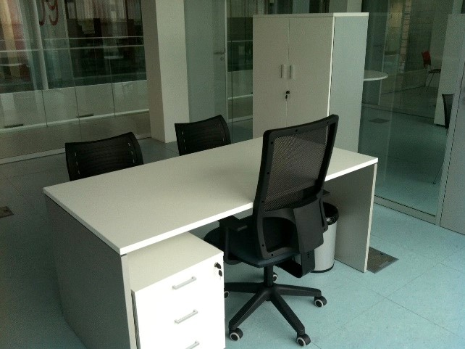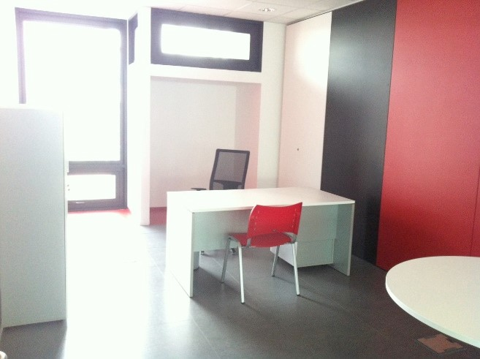

Los servicios que se ofrecen son los siguientes:

* Oficinas modulares privadas (de aprox. 20 m2)
* Conexión fibra óptica (la contratación y costes mensuales con la compañía de telecomunicaciones corre a cuenta de la empresa alojada)
* Mobiliario de oficina

Zonas de acceso común:

* Salas de reuniones
* Aulas formativas
* Sala de conferencias
* Aseos
* Office

Con el acceso a los módulos también se proporcionan servicios básicos como:

* Limpieza, electricidad y agua
* Servicio de mantenimiento del Centro.

La Agencia de Empleo y Desarrollo Local del Ayuntamiento se encuentra ubicada en el Centro Tecnológico de Candelaria. Las empresas podrán solicitar información y asesoramiento para facilitar su desarrollo empresarial.

**Los espacios comunes y equipamientos deben reservarse previa solicitud y consulta de disponibilidad.**

## ALOJAMIENTO FÍSICO EN “ENCLAVES DE EMPRESAS CTCAN”

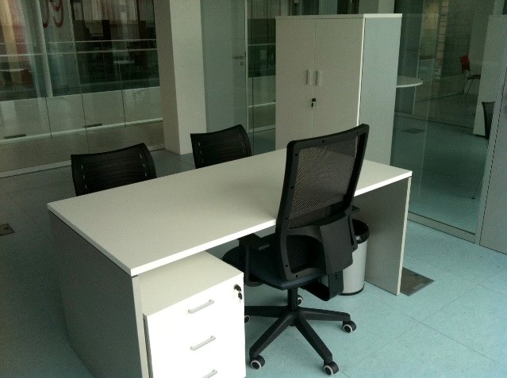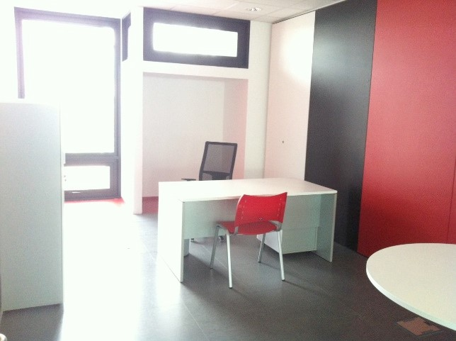

El Centro de Empresas del CTCAN pone a disposición de empresas con proyectos empresariales innovadores unos espacios bien equipados, cómodos y bien comunicados, para facilitar el desarrollo de su actividad empresarial.

Los servicios básicos que se ofrecen son:

En particular los servicios que se ofrecen son los siguientes:

* Oficinas modulares privadas (de aprox. 20 m2)
* Conexión fibra óptica (la contratación y costes mensuales con la compañía de telecomunicaciones corre a cuenta de la empresa alojada)
* Mobiliario de oficina

Zonas de acceso común:

* Salas de reuniones
* Aulas formativas
* Sala de conferencias
* Office
* Aseos

Con el acceso a los módulos también se proporcionan servicios básicos como:

* Limpieza, electricidad y agua
* Servicio de mantenimiento del Centro.

La Agencia de Empleo y Desarrollo Local del Ayuntamiento se encuentra ubicada en el Centro Tecnológico de Candelaria. Las empresas ubicadas podrán solicitar información y asesoramiento para facilitar su desarrollo empresarial.

**Los espacios comunes y equipamientos deben reservarse previa solicitud y consulta de disponibilidad.**

**ADSCRIPCIÓN VIRTUAL AL CTCAN**

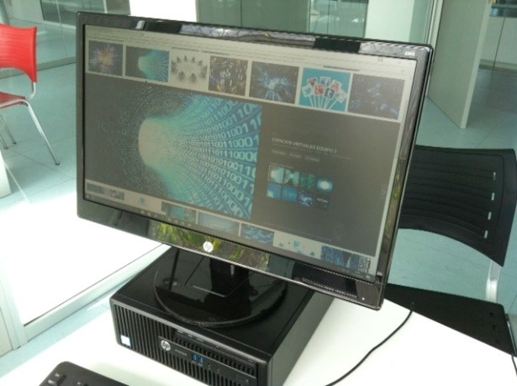

Las entidades, empresas o personas emprendedoras que no desean instalarse físicamente en los espacios de los enclaves del Centro de Empresas o en los viveros del CTCAN, pueden solicitar su admisión como entidad adscrita virtualmente al Centro para poder acceder al uso y disfrute de los siguientes servicios e instalaciones:

* Domiciliación profesional en el CTCAN, pudiendo utilizar nuestra dirección para sus actividades profesionales.
* Utilización de 5 horas al mes (no acumulables) de la sala de reuniones, según disponibilidad.
* Tener visibilidad en la web del CTCAN, en su caso, con un espacio propio, así como en cualquier material promocional donde se detallen las entidades adscritas.
* Asesoramiento empresarial general por parte de la Agencia de Empleo y Desarrollo Local.
* Participación en las actividades promovidas por el CTCAN, como desayunos, encuentros, eventos, formación, jornadas, conferencias, etc.

## SALAS DE REUNIONES DEL CTCAN

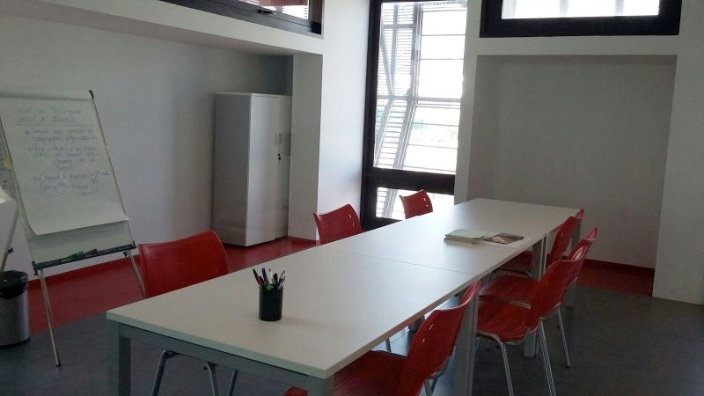

**Aforo**

:

8-12 personas

**Equipamientos y servicios incluidos**:

* Mesa de reuniones con sillas
* Pizarra electrónica

## AULA FORMATIVA DEL CTCAN (AULA 1 INFORMÁTICA)

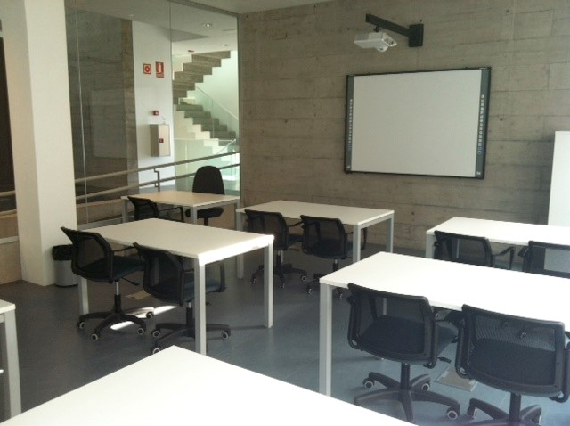

**Aforo**

:

12-15 personas

**Equipamientos y servicios incluidos**:

* Pizarra electrónica
* 12-15 puestos y sillas

* Cañón proyector
* Portátil 15.4’’ con Microsoft Windows y Microsoft Office
* Conexión fibra óptica
* 12-15 ordenadores
* Wifi

## SALA “BLANCA” DEL CTCAN

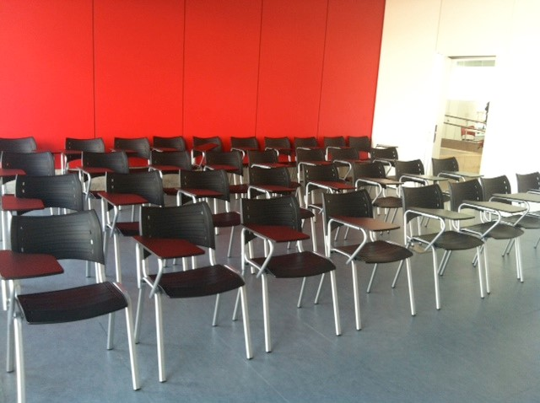

**Aforo**: 40 personas

**Equipamientos y servicios incluidos**:

* Pizarra electrónica
* Panel LED
* 40 sillas con accesorio de escritura
* Conexión fibra óptica
* Wifi

## SALA “ROJA” DEL CTCAN

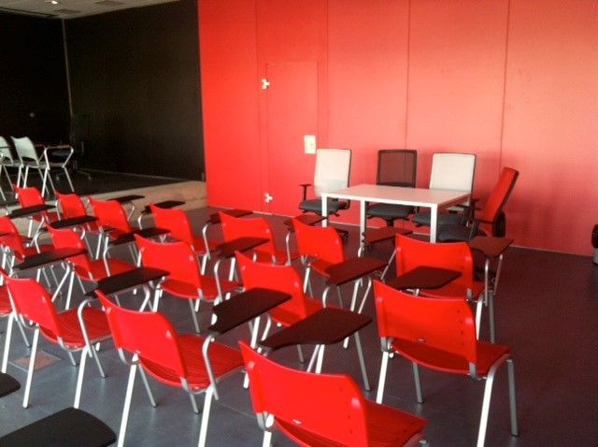

**Aforo**

:

28 personas

**Equipamientos y servicios incluidos**:

* Pizarra electrónica
* 28 sillas con accesorio de escritura
* Conexión fibra óptica
* Wifi

## SALA “NEGRA” DEL CTCAN

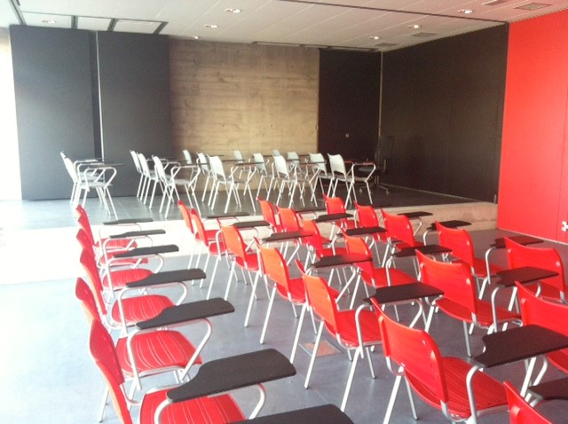

**Aforo**: 16 personas

**Equipamientos y servicios incluidos**:

* Pizarra electrónica
* 16 sillas con accesorio de escritura
* Conexión fibra óptica
* Wifi

## SALÓN DE ACTOS / CONFERENCIAS

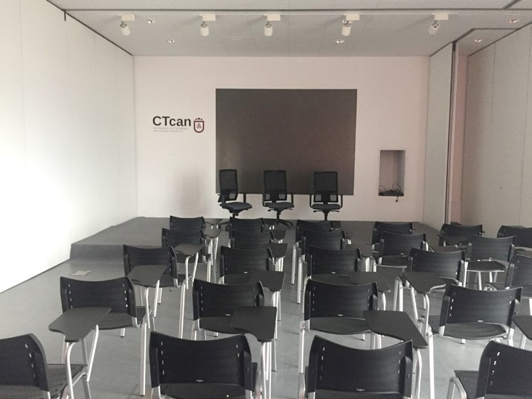

**Aforo**: 84-100 personas

**Equipamientos y servicios incluidos**:

* Pizarra electrónica
* 84-100 sillas con brazo para escritura.
* Mesa presidencial.
* Panel LED
* Portátil 15.4’’ con Microsoft Windows y Microsoft Office
* Conexión fibra óptica
* Wifi

En Candelaria a 28 de agosto de 2017

En Candelaria, a 28 de agosto de 2017.

La Alcaldesa-Presidenta, María Concepción Brito Núñez.